ЛГДП-72.12 |  | Шезлонг
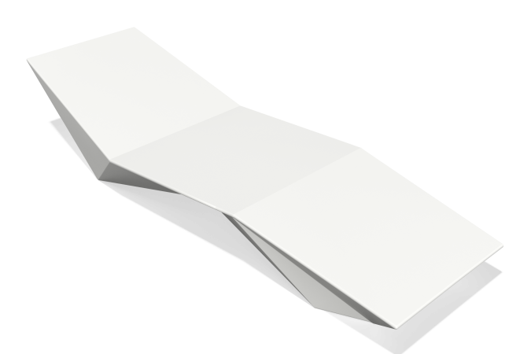

Размеры, мм: | 710x2050x410 | Вес, кг: | 22
Характеристики материалов
Материалы: пластик
Комплектация: Шезлонг с подсветкой – 1 шт.
Изделие предназначено для эстетического облагораживания парковых и городских общественных пространств. Цвет белый полупрозрачный светопроницаемый. Изделие изготовлено из 3D-пластика: линейный полиэтилен низкой плотности для ротоформования (ротационного формования), который не выгорает и не разрушается под воздействием солнечных лучей. Тип поверхности - шагрень. Температура использования в диапазоне от -60 до +60 градусов по Цельсию.

